THÔNG TIN KHÁI QUÁT VỀ THỰC HIỆN ĐỀ TÀI
“Nghiên cứu khả năng sinh trưởng và phát triển của nấm hương (Lentinula edodes) trên một số phụ phẩm nông nghiệp vụ Đông Xuân 2022-2023 tại Trung tâm nghiên cứu, thực nghiệm, ứng dụng công nghệ cao và Dịch vụ - Trường Cao Đẳng Sơn La”
Ths Nguyễn Thị Thanh, Ths Vũ Thị Ngọc Ánh, Ths Vũ Thị Kim Thanh, Ths Lê Thị Lan Anh

Tóm tắt : Nấm hương hay còn gọi là nấm đông cô (Lentinula edodes) là một loại nấm ăn được có nguồn gốc bản địa ở Đông Á. Nấm hương chứa khá nhiều đạm và đặc biệt giàu khoáng chất, vitamin, chẳng hạn như vitamin C, B, tiền vitamin D, calci, Niacin, nhôm, sắt, magnesi... Nó có khoảng 30 enzym và tất cả các amino acid tối cần thiết cho cơ thể (tức là những amino acid mà cơ thể không tổng hợp được). Nấm cũng có một số alcool hữu cơ mà khi nấu chín, các alcool này biến đổi, tạo thành mùi thơm đặc biệt của nó. Đề tài tiến hành nghiên cứu thành phần giá thể, tỷ lệ phối trộn các phụ phẩm nông nghiệp thích hợp nuôi trồng nấm hương trong vụ đông xuân 2022-2023. Qua các thí nghiệm thì nấm hương sinh trưởng phát triển tốt nhất công thức giá thể và tỷ lệ phối trộn (80 kg mùn cưa + 3kg lõi ngô + 3 kg bột nhẹ, đường + 4 kg bã mía + 10 kg cám gạo) có các chỉ tiêu theo dõi về sinh trưởng phát triển đạt giá trị kinh tế cao nhất.

- Đặt vấn đề
Nấm hương là loại nấm có từ lâu đời được cha ông ta sử dụng làm thực phẩm, làm thuốc.

Thực trạng sản xuất nấm hương ở Việt Nam có thuận lợi về khí hậu miền bắc nước ta có mùa đông lạnh có thể trồng được nấm hương.Người dân đã có kinh nghiệm sản xuất nấm hương trên gỗ lâu đời. Hiện nay nấm hương đã được thử nghiệm nuôi trồng trong bịch công nghiệp với một số loại nguyên liệu mùn cưa gỗ, lõi ngô, vỏ hạt bông, rơm rạ, bã mía, phân hữu cơ,…
Để hỗ trợ cho sản xuất nấm hương trong nước nhằm cung ứng nhu cầu của sản phẩm nấm hương trong tiêu dùng. Để hỗ trợ nghiên cứu sản xuất nấm hương theo quy mô công nghiệp chúng tôi tiến hành đề tài nghiên cứu “Nghiên cứu khả năng sinh trưởng và phát triển của nấm hương (Lentinula edodes) trên một số phụ phẩm nông nghiệp vụ Đông Xuân 2022-2023 tại Trung tâm nghiên cứu, thực nghiệm, ứng dụng công nghệ cao và Dịch vụ - Trường Cao Đẳng Sơn La”
2. Nội dung nghiên cứu
1. Nghiên cứu thành phần giá thể, tỷ lệ phối trộn các phụ phẩm nông nghiệp thích hợp nuôi trồng nấm hương.
2. Xây dựng quy trình trồng nấm hương
3. Chuyển giao kết quả nghiên cứu
3. Phương pháp nghiên cứu
3.1 Thời gian và địa điểm nghiên cứu
Đề tài được tiến hành từ tháng 9/2022 đến tháng 5/2023. Tại Trung tâm Nghiên cứu - Thực nghiệm - Ứng dụng công nghệ cao & Dịch vụ, trường Cao đẳng Sơn La.
3.2. Phương pháp nghiên cứu
Nội dung 1: Thử nghiệm ảnh hưởng của giá thể các nhau đến năng suất của nấm hương
* Chuẩn bị giá thể
Hoạt động 1: Quy trình trồng nấm mộc nhĩ
Bước 1: Xử lý nguyên liệu:
Bước 2: Xây dựng công thức thí nghiệm với các công thức
CT1: 87kg mùn cưa + 10 kg cám gạo + 3 kg bột nhẹ, đường
CT2: 80 kg mùn cưa + 3kg lõi ngô + 10 kg cám gạo+ 3kg bột nhẹ, đường + 4 kg rơm rạ
CT 3: 80 kg mùn cưa + 3kg lõi ngô + 3 kg bột nhẹ, đường + 4 kg bã mía + 10 kg cám gạo
a. Chỉ tiêu thời gian sinh trưởng
Thời gian xuất hiện sợi nấm (ngày).
Thời gian sinh trưởng tính từ khi cấy đến khi sợi nấm phủ kín bịch (ngày).
Thời gian từ khi xuất hiện u sợi cho đến khi xuất hiện quả thể (ngày).
Thời gian từ khi xuất hiện quả thể cho đến khi hết thu hoạch (ngày).
b. Chỉ tiêu động thái tăng trưởng
Động thái tăng trưởng sợi nấm trong quá trình ươm bịch (cm/tuần).
Động thái tăng trưởng chiều dài chân nấm (cm).
Động thái tăng trưởng đường kính mũ nấm quả thể (cm).
Động thái tăng trưởng độ dày quả thể (cm)
c. Chỉ tiêu bệnh hại
Đối tượng bệnh hại ( loại nấm gây bệnh).
Mức độ bị hại (số lượng bịch nấm bị loại).
Tỉ lệ bịch bị nhiễm bệnh (tỷ lệ bịch loại/ tổng số bịch của công thức).
d. Chỉ tiêu chất lượng sản phẩm
Màu sắc quả thể (bằng cảm quan của mắt).
Độ lớn quả thể (cm).
Độ dày quả thể (cm).
e. Chỉ tiêu năng suất
Năng suất lý thuyết: Ns trung bình 1 bịch * tổng số bịch (đơn vị kg/1000 bịch).
Năng suất thực tế : Ns tổng số bịch theo dõi (đơn vị kg/ 1000 bịch).
Năng suất trung bình một công thức (kg).
Số lượng quả thể trung bình một công thức (số quả thể).
Khối lượng của quả thể/bịch (kg).
- Nội dung 2: Xây dựng quy trình trồng nấm hương trên giá thể có sẵn tại Trung tâm Nghiên cứu - Thực nghiệm - Ứng dụng công nghệ cao, Trường Cao đẳng Sơn La.
+ Hoạt động 1: Xây dựng quy trình xử lý giá thể
+ Hoạt động 2: Xây dựng quy trình trồng và chăm sóc
- Nội dung 3: Chuyển giao kết quả nghiên cứu: Tổ chức lớp tập huấn dự kiến 30 người gồm hộ nông dân và HSSV khoa Nông nghiệp.
+ Hoạt động 1: Xây dựng kế hoạch tập huấn
+ Hoạt động 2: Tiến hành tập huấn
*/ Xử lý số liệu
Theo IRISTAT 4.0 và excel
3. Tóm tắt quy trình ủ giá thể

Bước 1: Trộn nguyên liệu

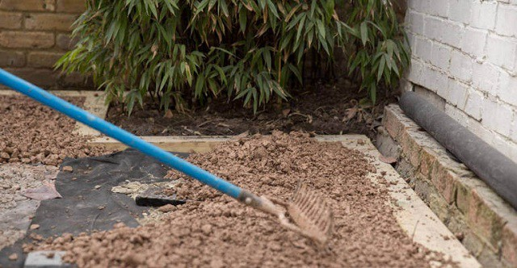  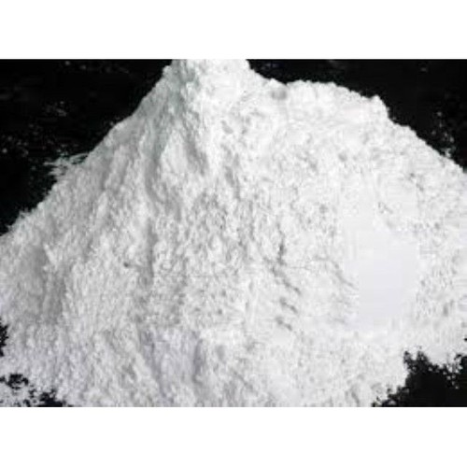 | 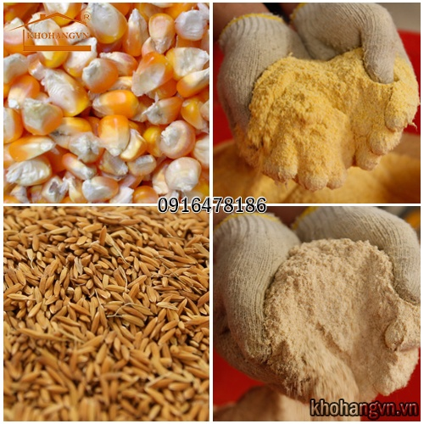
Bước 2: Bước 2: Đóng bịch
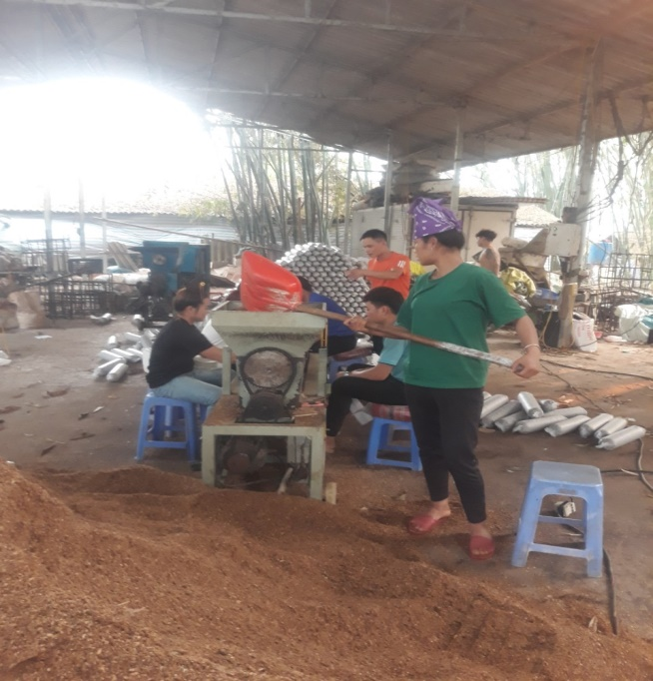  Đóng bịch bằng máy đóng bịch | 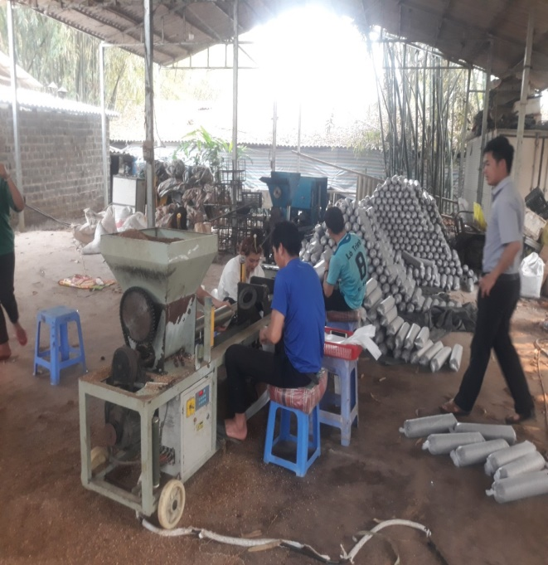  Máy đóng bịch

Bước 3: Hấp bịch và cây giống
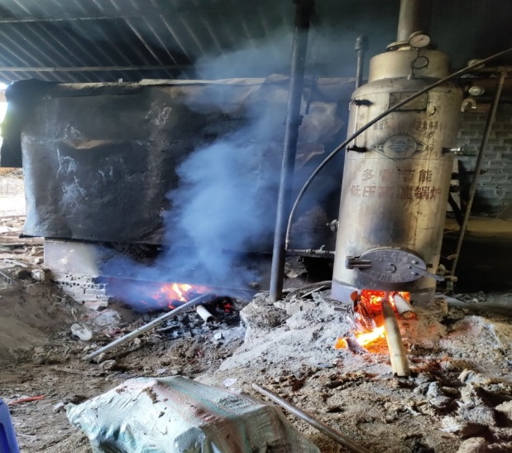  Hấp bịch trong vào 24 giờ ở nhiệt độ 100 ⁰C trong lò bán tự động | 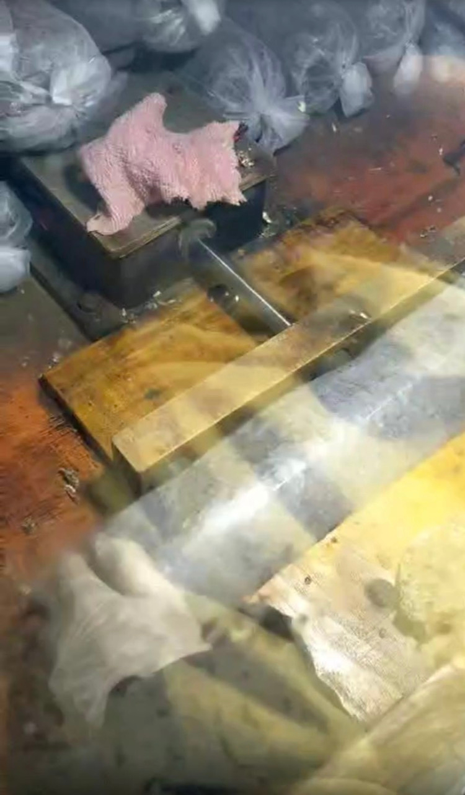  Cây giống bằng máy
Bước 4: Ươm túi mùn cưa đã cấy giống và chăm sóc:

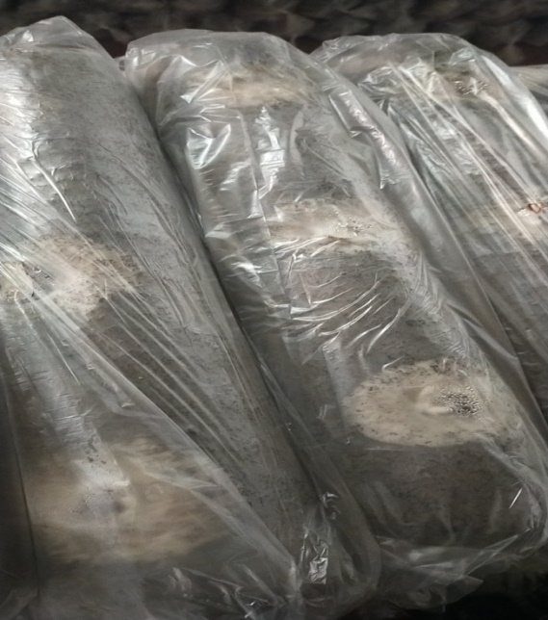  Ươm bịch để giống làm kín thì bỏ lên các dàn | 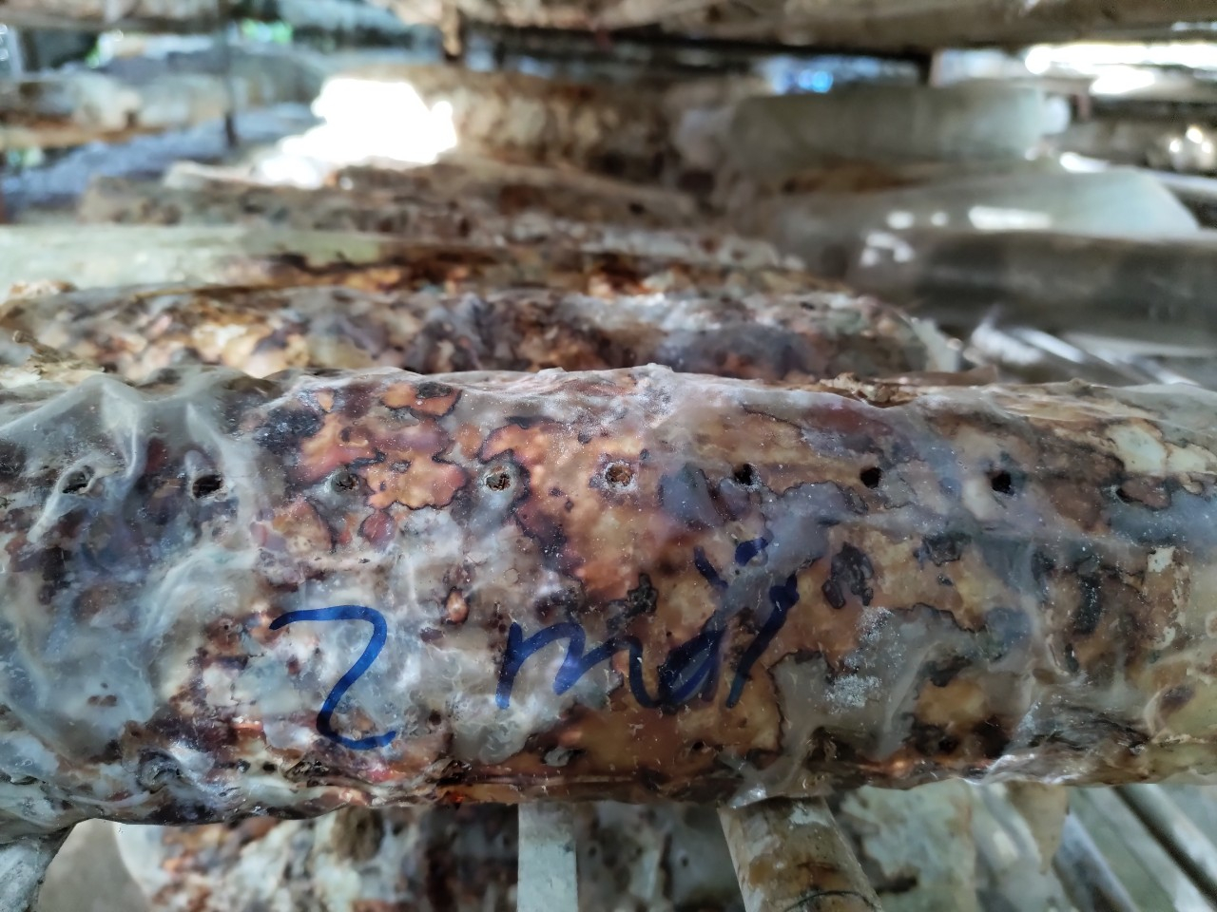  Nấm hương đã ăn bịch và hoá nâu

Bước 5: Chăm sóc và thu hái nấm

DANH MỤC TÀI LIỆU THAM KHẢO
1. Nguyễn Lân Dũng (2001), Công nghệ nuôi trồng nấm, Tập 1,, Nhà xuất
bản Nông nghiệp, Hà Nội.
2. Nguyễn Lân Dũng (2002), Công nghệ nuôi trồng nấm, Tập 2, Nhà xuất
bản Nông nghiệp, Hà Nội.
3. Nguyễn Lân Dũng (2004), Công nghệ nuôi trồng nấm, Tập 1 (Tái bản
lần thứ 2). Nhà xuất bản Nông nghiệp, Hà Nội.
4. Nguyễn Lân Dũng (2010), Công nghệ nuôi trồng nấm, Tập 2, Nhà xuất
bản Nông nghiệp, Hà Nội
5. Nguyễn Hữu Đống, Đinh Xuân Linh , Huỳnh Thị Dung (2003), Nuôi
trồng và sử dụng nấm ăn – nấm dược liệu, Nhà xuất bản Nghệ An.
6. Nguyễn Hữu Đống, Đinh Xuân Linh , Nguyễn Thị Sơn, Zani Fede ico
(2005), Nấm ăn - Cơ sở khoa học và công nghệ nuôi trồng, Nhà xuất bản
Nông nghiệp, Hà Nội.
7. Nguyễn Thị Hoài Hà (2004), Nghiên cứu sử dụng chế phẩm vi sinh vật
xử lý rác thải sinh hoạt tại Hà Nội, Luận án Tiến sỹ sinh học, Trường Đại
học Quốc gia Hà Nội.
8. Nguyễn Lân Hùng (2000), Kỹ thuật trồng mộc nhĩ, Nhà xuất bản Nông
nghiệp, Hà Nội.
9. Nguyễn Lân Hùng, Lê Duy Thắng (2010), Nghề trồng nấm mùa hè (Tái
bản lần 1), Nhà xuất bản Nông nghiệp
10. Đinh Xuân Linh, Thân Đức Nhã, Nguyễn Hữu Đống, Nguyễn Thị Ơn,
Nguyễn Duy Trình, Ngô Xuân Nghiễn (2012), Kỹ thuật trồng, chế biến
nấm ăn và nấm dược liệu, Nhà xuất bản Nông nghiệp.
11. Lê Lý Thùy Trâm (2007), Bài giảng nấm ăn và vi nấm, Đại học Bách
khoa Đà Nẵng.
12. Trung tâm Công nghệ sinh học thực vật (2004), Tài liệu về bệnh của
nấm, dịch từ tài liệu của Phúc Kiến – Trung Quốc), Hà Nội.

